**ПРОЕКТ НАУЧНОГО ОТЧЕТА**

**(результативная часть по статистическому анализу данных)**

**Показатели состояния здоровья населения и влияние отедльных факторов риска на них (для 6 основных параметров здоровья)**

**Средняя ожидаемая продолжительность жизни** 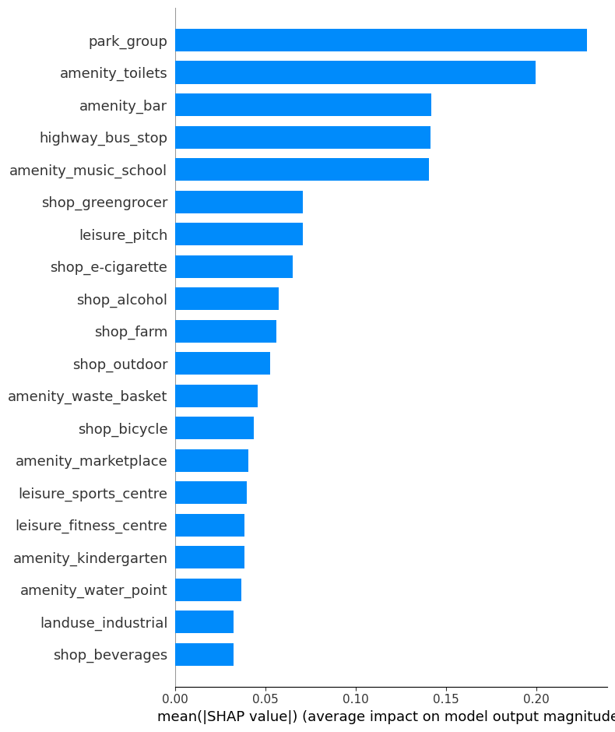

На основе анализа SHAP были выявлены следующие ключевые факторы, влияющие на среднюю ожидаемую продолжительность жизни:

* park_group – парки могут способствовать физической активности, увеличивать время пребывания людей на свежем воздухе и уменьшать уровень стресса,
* amenity_toilets – туалеты, как показатели общего благоустройства городской среды (т.к. появляются обычно массово, когда уже сделано все прочее – парки, велодорожки и др),
* amenity_bar – бары. Хотя чрезмерное потребление алкоголя может негативно сказаться на здоровье, обычно бары и общепит – показатели общего благополучия населения, центры досуга и в целом обогощают социально-экономическую среду,
* highway_bus_stop - автобусные остановки, доступ к общественному транспорту может улучшить мобильность горожан, давая им возможность легко посещать медицинские учреждения, магазины и другие ключевые объекты,
* amenity_music_school - музыкальные школы, культурное и образовательное развитие также может влиять на благополучие человека,
* shop_greengrocer - овощные магазины, доступ к свежим фруктам и овощам может позитивно влиять на диету и общее состояние здоровья,
* leisure_pitch - спортивные площадки, способствуют физической активности,
* shop_e-cigarette - магазины электронных сигарет, негативный фактор в большей степени,
* shop_alcohol - алкогольные магазины, негативный фактор в большей степени,
* shop_farm - Фермерские магазины, свежие, натуральные продукты, что положительно сказывается на питании.

**Уровень смертности от болезней системы кровообращения или органов дыхания среди населения в возрасте до 65 лет**

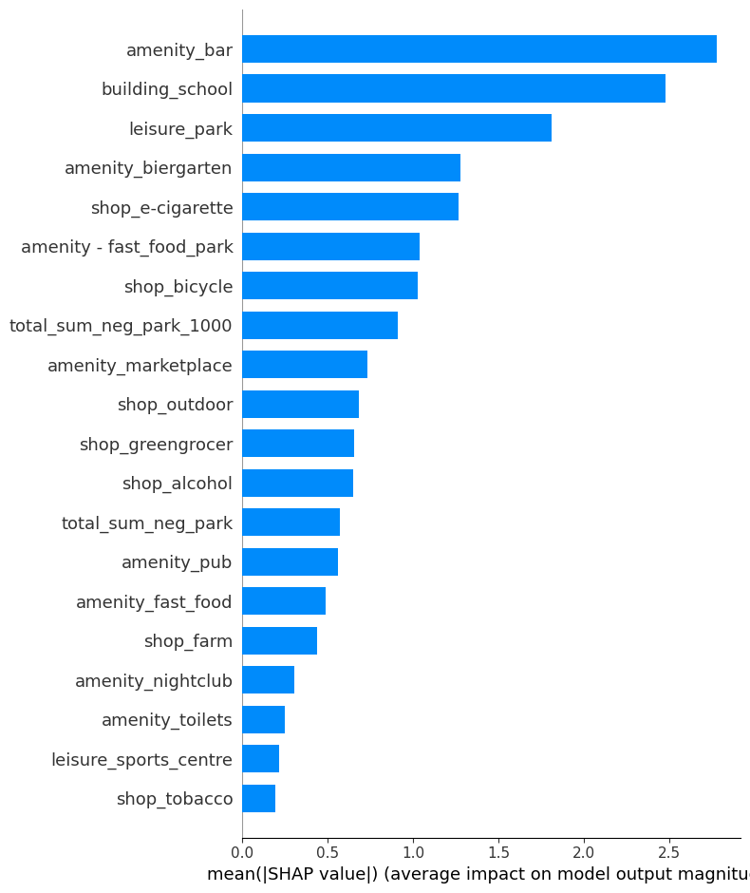

На основе анализа SHAP были выявлены следующие ключевые факторы:

* amenity_bar – бары, Наивысшая значимость среди всех рассматриваемых признаков с средним значением SHAP =2.7800. Бары могут ассоциироваться с особым образом жизни (курение и чрезмерное употребление алкоголя),
* building_school – школы, значимость SHAP = 2.4778 указывает на важность окружающей среды в районах, где расположены школы. Эти районы могут быть менее загрязненными или иметь лучшие условия для активного образа жизни,
* leisure_park – парки, средний SHAP = 1.8096. Парки часто ассоциируются с местами для прогулок, спорта и отдыха, что может способствовать лучшему здоровью дыхательной системы,
* amenity_biergarten - пивные заведения, SHAP = 1.2795. Аналогично барам, может указывать на определенный образ жизни или социокультурные аспекты,
* shop_e-cigarette – место продажи электронных сигарет и комплектующих, SHAP = 1.2665, влияние курения на заболеваемость,
* amenity - fast_food_park - Значимость SHAP = 1.0364, фаст-фуды могут увеличивать риск развития заболеваний из-за нездоровой пищи,
* shop_bicycle – веломагазины, средний SHAP = 1.0264. Возможно, наличие таких магазинов указывает на активное население, которое чаще использует велосипеды для передвижения.
* total_sum_neg_park_1000 - общая сумма негативных факторов рядом с парками, значимость SHAP = 0.9118. Хотя парки считаются положительным фактором, негативные элементы вблизи могут уменьшить их положительное воздействие на здоровье,
* amenity_marketplace – рынки, SHAP = 0.7327. Свежие продукты, что благоприятно для здоровья,
* shop_outdoor, магазины на открытом воздухе SHAP = 0.6825. Это может указывать на активный образ жизни жителей.

**Доля граждан, систематически занимающихся физкультурой и спортом, от общего количества респондентов**

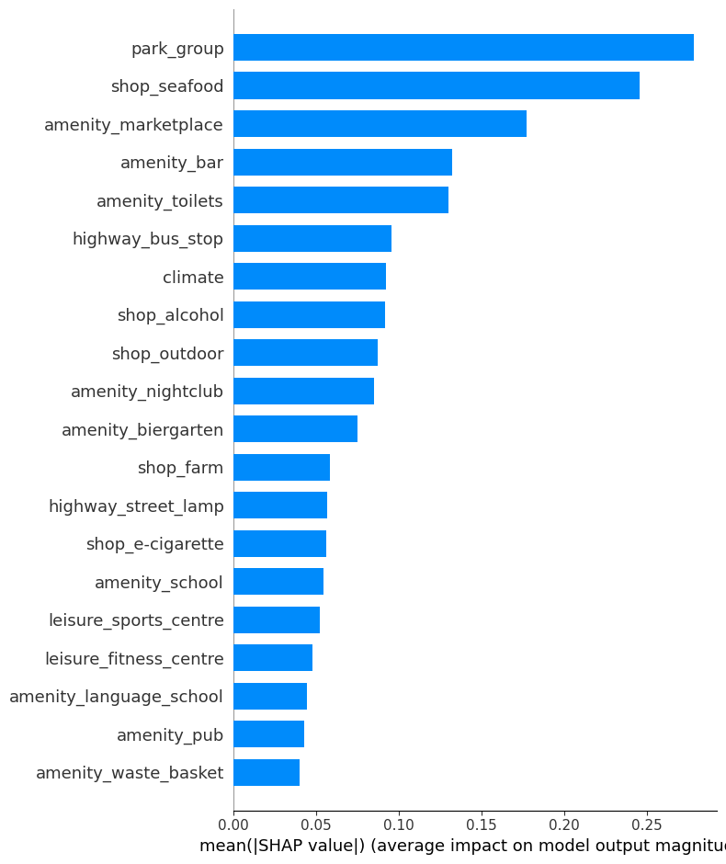

На основе анализа SHAP были выявлены следующие ключевые факторы:

* park_group – зеленые зоны и парки являются неотъемлемой частью активного образа жизни, предоставляя пространство для тренировок, пробежек, и отдыха на свежем воздухе,
* shop_seafood - наличие магазинов с морепродуктами подчеркивает доступность качественного и полезного питания, что критично для людей, ведущих активный образ жизни и занимающихся спортом,
* amenity_marketplace – рынки как источник свежих и фермерских продуктов,
* amenity_bar - неоднозначный фактор, может больше носить положительный социальный характер (место встречи клубов по интересам),
* amenity_toilets – туалеты, как показатели общего благоустройства городской среды (т.к. появляются обычно массово, когда уже сделано все прочее – парки, велодорожки и др),
* highway_bus_stop- остановки автобусов, т.к. транспортная доступность может облегчить доступ к спортивным площадкам, стадионам и тренировочным базам,
* climate - климатические факторы местности,
* shop_alcohol – неоднозначно, т.к. алкогольные магазины могут быть связаны с социальными аспектами и мероприятиями спортивных коллективов,
* shop_outdoor - магазины товаров для активного отдыха обеспечивают спортсменов необходимым снаряжением и аксессуарами для занятий спортом,
* amenity_nightclub – ночной клуб, неоднозначный фактор, может больше носить положительный социальный характер (место встречи клубов по интересам).

**Количество занимающихся в детско-юношеских спортивных школах по отношению к численности детей в возрасте 5 - 18 лет**

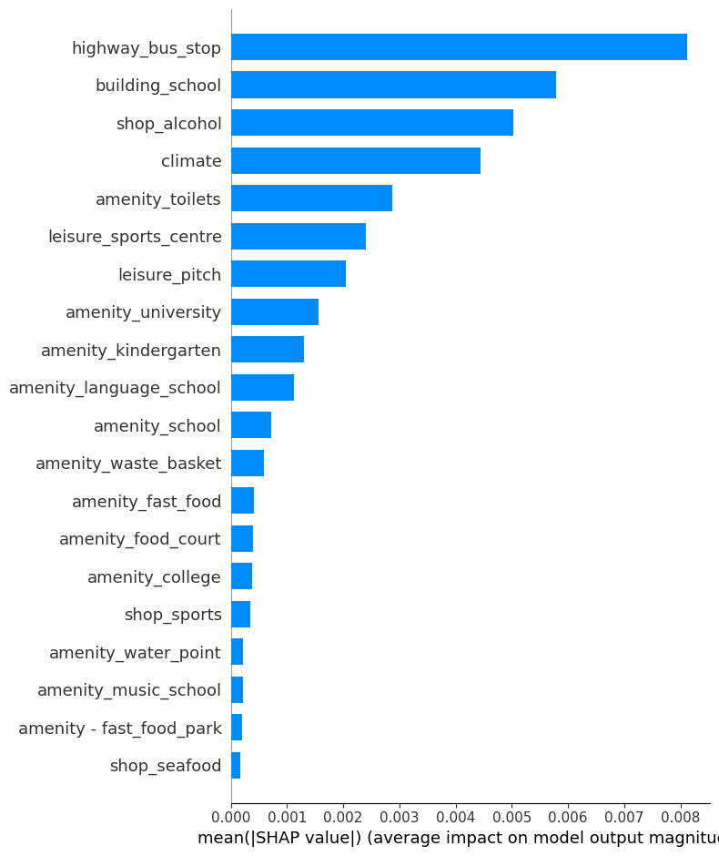

На основе анализа SHAP были выявлены следующие ключевые факторы:

* highway_bus_stop – автобусные остановки, т.к. хорошо организованный городской транспорт позволяет семьям и детям легко и быстро добираться до места тренировок. Это ключевой элемент доступности спортивных учреждений,
* building_school - прямая близость или наличие спортивных площадок рядом со школами может стимулировать интерес детей к регулярным занятиям спортом,
* shop_alcohol - неоднозначный фактор, может больше носить положительный социальный характер и быть признаком разнообразно обустроенной городской среды (специализированные дорогие алкогольные магазины, например)
* climate - климатические факторы местности,
* amenity_toilets – туалеты, как показатели общего благоустройства городской среды (т.к. появляются обычно массово, когда уже сделано все прочее – парки, велодорожки и др),
* leisure_sports_centre – наличие спортивных центров центров подчеркивает инфраструктурное развитие спорта в городе,
* эleisure_pitch – спортивные площадки для разных видов спорта являются важным ресурсом для многих командных видов спорта и обучения детей основам физической культуры,
* amenity_university - наличие университетов может указывать на студенческие спортивные программы и возможное взаимодействие между студентами и школьниками, а кроме – на крупный город, где достаточно детских спортивных секций на выбор по интересам,
* amenity_kindergarten – детские сады и раннее введение физической активности в повседневную жизнь детей как основа здорового образа жизни на будущее,
* amenity_language_school – языковые школы Косвенно могут указывать на разнообразие досуговых занятий в городе и активность семей в вопросах образования своих детей.

**Распространенность психических заболеваний, психических расстройств и расстройств поведения**

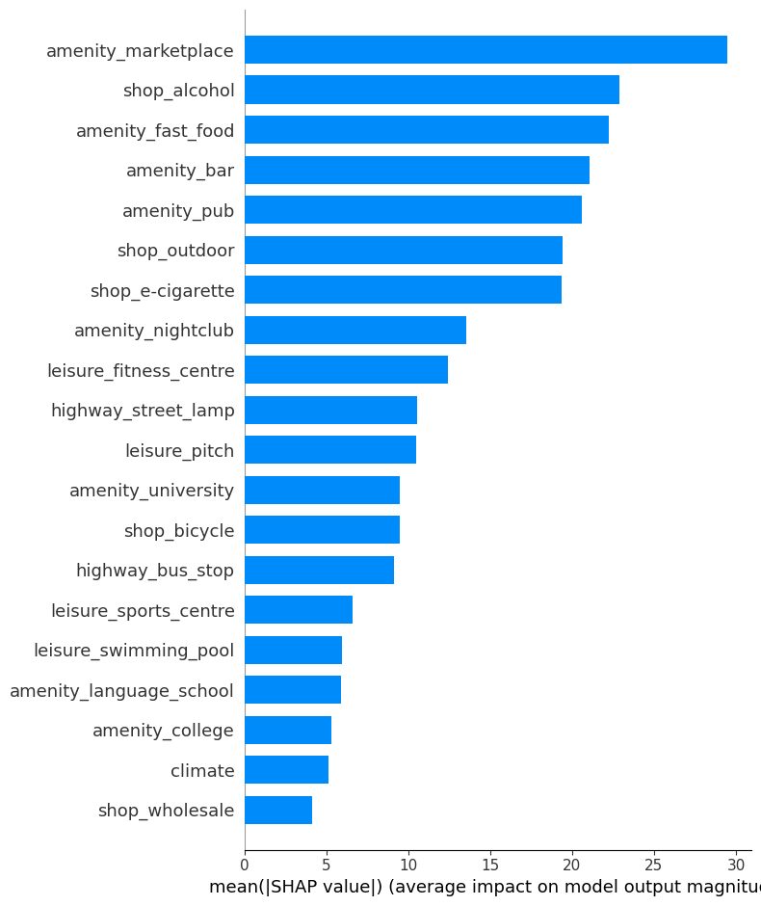

На основе анализа SHAP были выявлены следующие ключевые факторы:

* amenity_marketplace – рынки и торговые площадки как места активной торговли и социального взаимодействия, однако, они также могут служить источником стресса,
* shop_alcohol – алкогольные магазины могут указывать на проблемы с зависимостями среди населения, что в свою очередь может влиять на психическое здоровье,
* amenity_fast_food - несбалансированное питание может негативно влиять не только на физическое, но и на психическое состояние,
* amenity_bar и amenity_pub – места продажи алкоголя,
* shop_outdoor – магазины для активного отдыха, эти места могут свидетельствовать о стремлении людей к активному отдыху и приключениям, однако такой образ жизни также может быть связан с риском травм и стрессом,
* shop_e-cigarette - магазины электронных сигарет, аналогично магазинам алкоголя, могут указывать на зависимости населения
* amenity_nightclub – ночные клубы, т.к. нерегулярный режим сна, чрезмерное употребление алкоголя и другие факторы, связанные с ночной жизнью, могут влиять на психическое здоровье,
* leisure_fitness_centre – фитнесс-центры - перегрузки и недостаток отдыха,
* highway_street_lamp – уличные фонари, т.к. освещение в ночное время может влиять на режим сна и выработку мелатонина и, как следствие, на психическое состояние.

**Доля людей, высоко оценивающих состояние своего здоровья, от общего количества респондентов**

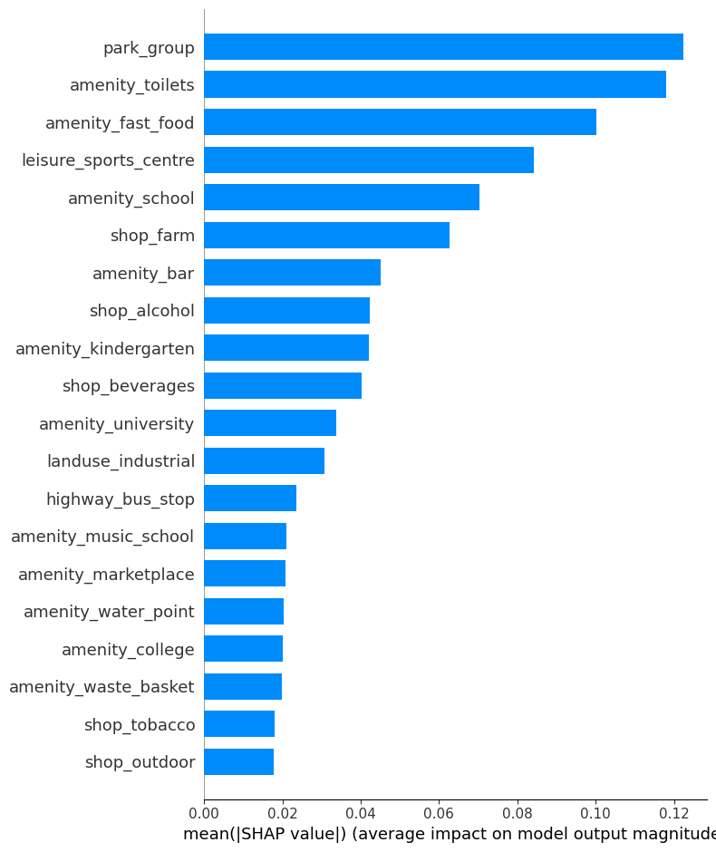

На основе анализа SHAP были выявлены следующие ключевые факторы:

* park_group - наличие зеленых зон и мест для отдыха улучшает качество жизни горожан, предоставляя возможность для активного отдыха и контакта с природой, что благоприятно влияет на самочувствие и, соответственно, на самооценку здоровья,
* amenity_toilets - доступность и качество общественных туалетов может влиять на комфорт пребывания в городе, особенно для пожилых людей или тех, у кого есть определенные заболевания. Показатель общего благоустройства городско среды и комфортных общественных зон – парков, пешеходных улиц и др.,
* amenity_fast_food - заведения являются спутниками развитых городов, чрезмерное потребление фаст-фуда может влиять на здоровье, что отражается в самооценке здоровья,
* leisure_sports_centre - посещение спортивных центров помогает поддерживать физическую активность, что положительно влияет на общее восприятие своего здоровья,
* amenity_school - образование и социальное взаимодействие в школах может влиять на психическое состояние и общее восприятие здоровья,
* shop_farm – магазины фермерских продуктов, потребление свежих и натуральных продуктов напрямую связано с лучшей самооценкой здоровья,
* amenity_bar и shop_alcohol - чрезмерное потребление алкоголя может негативно сказываться на восприятии своего здоровья,
* amenity_kindergarten - детские сады как признак молодого населения города и района (лица рекпродуктивного возраста), у которых здоровье лучше. Либо наличие детских садов поднимает самооценку здоровья родителей (больше времени на себя, спорт, отдых),
* shop_beverages - магазины напитков, неоднозначный фактор.

**Оценка факторов, оказывающих влияние на 6 основных показателей здоровья населения**

Таблица. Фаткоры.

|  |  |
| --- | --- |
| **park_points** | парки |
| **amenity=bar** | бар |
| **amenity_schooll** | школы |
| **leisure_park** | парки, открытые зеленые площадки для отдыха |
| **amenity=biergarten** | пивной сад? |
| **shop_e-cigarette** | магазин, специализирующийся на продаже электронных сигарет и аксессуаров к ним; |
| **highway_bus_stop** | остановка транспорта |
| **amenity_fast_food** | фаст-фуд, быстрое питание (еда на вынос) |
| **amenity_nightclub** | ночной клуб |
| **shop_bicycle** | веломагазин |
| **shop_greengrocer** | магазин овощей |
| **shop_alcohol** | алкомаркет |
| **leisure_pitch** | спортплощадка |
| **shop_farm** | фермерский магазин |
| **amenity_music_school** | музыкальная школа |

1. **По переменной «park_points» есть следующие различия:**

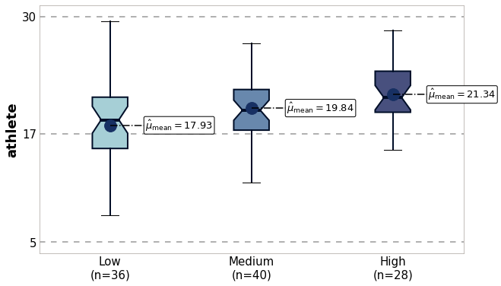

Рисунок. Распределение и средние значение **athlete** в группах Low, Medium и High.

|  | **Mean** | **SE** | **Mean±SE** | **Q1 (25%)** | **Median (50%)** | **Q3 (75%)** | **Median [Q1-Q3]** |
| --- | --- | --- | --- | --- | --- | --- | --- |
| Low | 17.93 | 0.78 | 17.93±0.78 | 15.36 | 18.54 | 21.05 | 18.54 [15.36-21.05] |
| Medium | 19.84 | 0.56 | 19.84±0.56 | 17.39 | 19.60 | 21.90 | 19.60 [17.39-21.90] |
| High | 21.34 | 0.67 | 21.34±0.67 | 19.38 | 21.00 | 23.93 | 21.00 [19.38-23.93] |

**ANOVA**

f=5.74, p=0.004

**Между группами есть статистически значимые различия**

Multiple Comparison of Means - Tukey HSD, FWER=0.05

===================================================

group1 group2 meandiff p-adj lower upper reject

---------------------------------------------------

0 1 1.9062 0.1054 -0.3043 4.1167 False

0 2 3.4141 0.0032 0.9896 5.8386 True

1 2 1.5079 0.2892 -0.863 3.8788 False

---------------------------------------------------

**Tест Крускала-Уоллиса**.

k=9.21, p=0.010

**Между группами есть статистически значимые различия**

Попарное сравнение тест Манна-Уитни с поправкой Бонферони на множественные сравнения

------------------------------------------------------------------------------------

group1 group2 U p-adj есть различия / нет различий

------------------------------------------------------------------------------------

0 1 555.50 0.0880 нет значимых различий

**0 2 286.00 0.0032 есть значимые различия**

1 2 431.50 0.1107 нет значимых различий

------------------------------------------------------------------------------------

...

1. 1 2 -1.51 (-3.06)-(0.04) 0.0573 0.0573 нет разл.
2. **По переменной «amenity_bar» есть следующие различия:**

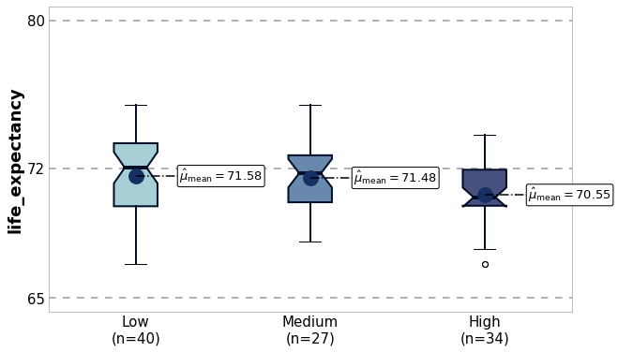

Рисунок ?. Распределение и средние значение **life_expectancy** в группах Low, Medium и High.

|  | **Mean** | **SE** | **Mean±SE** | **Q1 (25%)** | **Median (50%)** | **Q3 (75%)** | **Median [Q1-Q3]** |
| --- | --- | --- | --- | --- | --- | --- | --- |
| Low | 71.58 | 0.37 | 71.58±0.37 | 69.94 | 72.03 | 73.35 | 72.03 [69.94-73.35] |
| Medium | 71.48 | 0.35 | 71.48±0.35 | 70.16 | 71.73 | 72.70 | 71.73 [70.16-72.70] |
| High | 70.55 | 0.27 | 70.55±0.27 | 69.97 | 70.43 | 71.92 | 70.43 [69.97-71.92] |

ANOVA

f=2.73, p=0.070

Различи между группами статистически не значимые

Multiple Comparison of Means - Tukey HSD, FWER=0.05

===================================================

group1 group2 meandiff p-adj lower upper reject

---------------------------------------------------

0 1 -0.1027 0.977 -1.2917 1.0863 False

0 2 -1.0238 0.0782 -2.1374 0.0897 False

1 2 -0.9211 0.1811 -2.1517 0.3094 False

---------------------------------------------------

Tест Крускала-Уоллиса.

k=5.14, p=0.077

Различи между группами статистически не значимые

**Попарное сравнение тест Манна-Уитни с поправкой Бонферони на множественные сравнения**

------------------------------------------------------------------------------------

group1 group2 U p-adj есть различия / нет различий

------------------------------------------------------------------------------------

0 1 571.00 0.6966 нет значимых различий

**0 2 879.00 0.0313 есть значимые различия**

1 2 571.00 0.1054 нет значимых различий

------------------------------------------------------------------------------------

...

1. 1 2 0.92 (0.13)-(1.72) 0.0241 0.03615 нет разл.
2. **По переменной «leisure_park» есть следующие различия:**

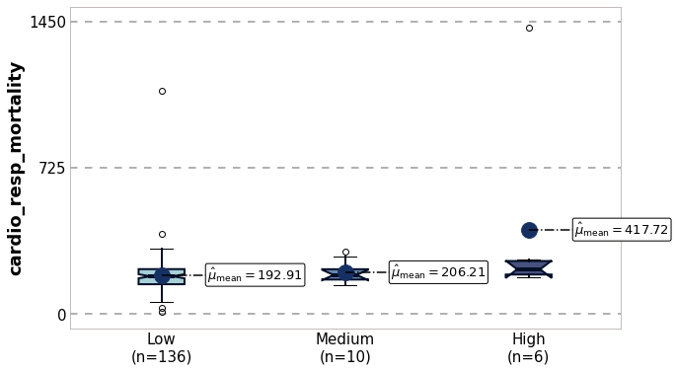

Рисунок ?. Распределение и средние значение **cardio_resp_mortality** в группах Low, Medium и High.

|  | **Mean** | **SE** | **Mean±SE** | **Q1 (25%)** | **Median (50%)** | **Q3 (75%)** | **Median [Q1-Q3]** |
| --- | --- | --- | --- | --- | --- | --- | --- |
| Low | 192.91 | 8.51 | 192.91±8.51 | 146.80 | 186.14 | 221.67 | 186.14 [146.80-221.67] |
| Medium | 206.21 | 16.02 | 206.21±16.02 | 169.96 | 192.77 | 221.16 | 192.77 [169.96-221.16] |
| High | 417.72 | 183.47 | 417.72±183.47 | 194.85 | 220.83 | 261.92 | 220.83 [194.85-261.92] |

**ANOVA**

f=8.40, p=0.000

**Между группами есть статистически значимые различия**

Multiple Comparison of Means - Tukey HSD, FWER=0.05

======================================================

group1 group2 meandiff p-adj lower upper reject

------------------------------------------------------

0 1 13.301 0.9489 -88.7335 115.3355 False

0 2 224.8117 0.0002 94.9027 354.7207 True

1 2 211.5107 0.0062 50.6964 372.3249 True

------------------------------------------------------

**Tест Крускала-Уоллиса**.

k=4.24, p=0.120

**Между группами есть статистически значимые различия**

**Bootstrap (многократная генерация выборок методом Монте-Карло) с поправкой Бонферони**

**уменьшения ложноположительных результатов**

*Output is truncated. View as a* [*scrollable element*](command:cellOutput.enableScrolling?0690d55f-69d1-4b2b-9503-8e5953ce680a) *or open in a* [*text editor*](command:workbench.action.openLargeOutput?0690d55f-69d1-4b2b-9503-8e5953ce680a)*. Adjust cell output* [*settings*](command:workbench.action.openSettings?%5B%22%40tag%3AnotebookOutputLayout%22%5D)*...*

------------------------------------------------------------------------------------

gr1 gr2 Δсредних (95%Cl) p-value p-adj статус

0 0 1 -13.30 (-30.34)-(6.9) 0.1637 0.4910 нет разл.

**1 0 2 -224.81 (-304.34)-(-151.57) 0.0000 0.0000 есть разл.**

2 1 2 -211.51 (-506.85)-(9.39) 0.1395 0.4186 нет разл.

**Bootstrap (многократная генерация выборок методом Монте-Карло) с поправкой Холма-Бонферрони**

**уменьшения ложноположительных результатов (мягче когда много групп)**

------------------------------------------------------------------------------------

gr1 gr2 Δсредних (95%Cl) p-value p-adj статус

0 0 1 -13.30 (-30.34)-(6.9) 0.1637 0.1637 нет разл.

**1 0 2 -224.81 (-304.34)-(-151.57) 0.0000 0.0 есть разл.**

2 1 2 -211.51 (-506.85)-(9.39) 0.1395 0.279 нет разл.

**Bootstrap (многократная генерация выборок методом Монте-Карло) с поправкой Бенджамини-Хохберга**

**уменьшения контроля ожидаемой доли ложных отклонений гипотез (FDR) (лучше когда много очень групп)**

------------------------------------------------------------------------------------

gr1 gr2 Δсредних (95%Cl) p-value p-adj статус

0 0 1 -13.30 (-30.34)-(6.9) 0.1637 0.1637 нет разл.

**1 0 2 -224.81 (-304.34)-(-151.57) 0.0000 0.0 есть разл.**

2 1 2 -211.51 (-506.85)-(9.39) 0.1395 0.20925 нет разл.

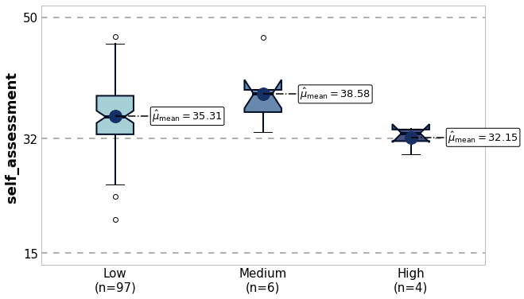

Рисунок ?. Распределение и средние значение **self_assessment** в группах Low, Medium и High.

|  | **Mean** | **SE** | **Mean±SE** | **Q1 (25%)** | **Median (50%)** | **Q3 (75%)** | **Median [Q1-Q3]** |
| --- | --- | --- | --- | --- | --- | --- | --- |
| Low | 35.31 | 0.51 | 35.31±0.51 | 32.61 | 35.20 | 38.33 | 35.20 [32.61-38.33] |
| Medium | 38.58 | 1.79 | 38.58±1.79 | 35.91 | 38.59 | 39.21 | 38.59 [35.91-39.21] |
| High | 32.15 | 0.75 | 32.15±0.75 | 31.60 | 32.77 | 33.32 | 32.77 [31.60-33.32] |

ANOVA

f=2.08, p=0.130

Различи между группами статистически не значимые

Multiple Comparison of Means - Tukey HSD, FWER=0.05

====================================================

group1 group2 meandiff p-adj lower upper reject

----------------------------------------------------

0 1 3.2715 0.2687 -1.7227 8.2657 False

0 2 -3.1568 0.4329 -9.2137 2.9001 False

1 2 -6.4283 0.1186 -14.0914 1.2347 False

----------------------------------------------------

Tест Крускала-Уоллиса.

k=5.41, p=0.067

Различи между группами статистически не значимые

**Попарное сравнение тест Манна-Уитни с поправкой Бонферони на множественные сравнения**

------------------------------------------------------------------------------------

group1 group2 U p-adj есть различия / нет различий

------------------------------------------------------------------------------------

0 1 181.00 0.1231 нет значимых различий

0 2 290.00 0.0963 нет значимых различий

**1 2 22.00 0.0381 есть значимые различия**

------------------------------------------------------------------------------------

...

**1 0 2 3.16 (2.09)-(4.21) 0.0000 0.0 есть разл.**

1. 1 2 6.43 (2.98)-(10.34) 0.0007 0.0007 есть разл.
2. **По переменной «amenity_biergarte» есть следующие различия:**

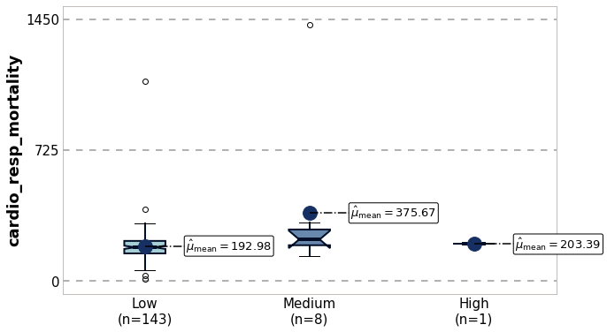

Рисунок ?. Распределение и средние значение **cardio_resp_mortality** в группах Low, Medium и High.

|  | **Mean** | **SE** | **Mean±SE** | **Q1 (25%)** | **Median (50%)** | **Q3 (75%)** | **Median [Q1-Q3]** |
| --- | --- | --- | --- | --- | --- | --- | --- |
| Low | 192.98 | 8.12 | 192.98±8.12 | 152.07 | 185.72 | 221.15 | 185.72 [152.07-221.15] |
| Medium | 375.67 | 140.80 | 375.67±140.80 | 197.30 | 229.43 | 284.49 | 229.43 [197.30-284.49] |
| High | 203.39 | 0.00 | 203.39±0.00 | 203.39 | 203.39 | 203.39 | 203.39 [203.39-203.39] |

**ANOVA**

f=7.20, p=0.001

**Между группами есть статистически значимые различия**

Multiple Comparison of Means - Tukey HSD, FWER=0.05

========================================================

group1 group2 meandiff p-adj lower upper reject

--------------------------------------------------------

0 1 182.6961 0.0006 68.7324 296.6599 True

0 2 10.4149 0.9966 -304.3632 325.193 False

1 2 -172.2812 0.4398 -504.9925 160.43 False

--------------------------------------------------------

**Tест Крускала-Уоллиса**.

k=4.80, p=0.091

**Между группами есть статистически значимые различия**

**Попарное сравнение тест Манна-Уитни с поправкой Бонферони на множественные сравнения**

------------------------------------------------------------------------------------

group1 group2 U p-adj есть различия / нет различий

------------------------------------------------------------------------------------

**0 1 313.00 0.0318 есть значимые различия**

0 2 53.00 0.6650 нет значимых различий

1 2 5.00 0.8889 нет значимых различий

------------------------------------------------------------------------------------

...

2 1 2 172.28 (-5.34)-(481.65) 0.2251 0.2251 нет разл.

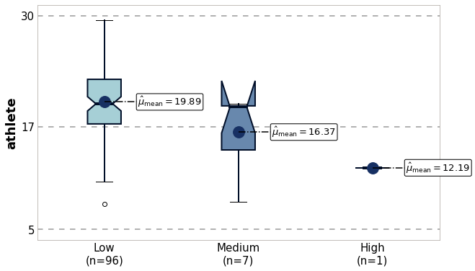

Рисунок ?. Распределение и средние значение **athlete** в группах Low, Medium и High.

|  | **Mean** | **SE** | **Mean±SE** | **Q1 (25%)** | **Median (50%)** | **Q3 (75%)** | **Median [Q1-Q3]** |
| --- | --- | --- | --- | --- | --- | --- | --- |
| Low | 19.89 | 0.41 | 19.89±0.41 | 17.32 | 19.68 | 22.54 | 19.68 [17.32-22.54] |
| Medium | 16.37 | 1.63 | 16.37±1.63 | 14.28 | 19.31 | 19.43 | 19.31 [14.28-19.43] |
| High | 12.19 | 0.00 | 12.19±0.00 | 12.19 | 12.19 | 12.19 | 12.19 [12.19-12.19] |

**ANOVA**

f=4.04, p=0.020

**Между группами есть статистически значимые различия**

Multiple Comparison of Means - Tukey HSD, FWER=0.05

====================================================

group1 group2 meandiff p-adj lower upper reject

----------------------------------------------------

0 1 -3.5272 0.0772 -7.3524 0.2979 False

0 2 -7.7044 0.1539 -17.5256 2.1169 False

1 2 -4.1771 0.6092 -14.6222 6.2679 False

----------------------------------------------------

**Tест Крускала-Уоллиса**.

k=5.78, p=0.056

**Между группами есть статистически значимые различия**

Попарное сравнение тест Манна-Уитни с поправкой Бонферони на множественные сравнения

------------------------------------------------------------------------------------

group1 group2 U p-adj есть различия / нет различий

------------------------------------------------------------------------------------

0 1 476.00 0.0676 нет значимых различий

0 2 93.00 0.1120 нет значимых различий

1 2 5.00 0.6606 нет значимых различий

------------------------------------------------------------------------------------

...

**2 1 2 4.18 (0.84)-(7.0) 0.0103 0.0103 есть разл.**

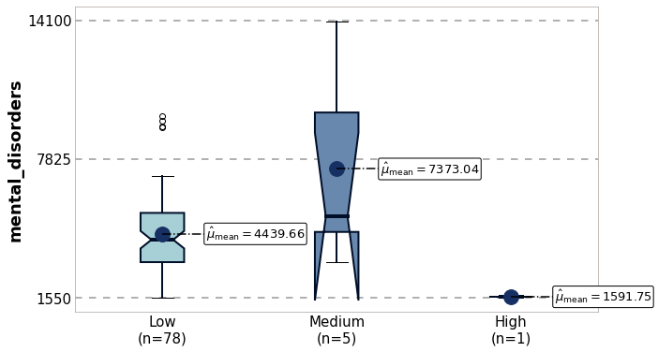

Рисунок ?. Распределение и средние значение **mental_disorders** в группах Low, Medium и High.

|  | **Mean** | **SE** | **Mean±SE** | **Q1 (25%)** | **Median (50%)** | **Q3 (75%)** | **Median [Q1-Q3]** |
| --- | --- | --- | --- | --- | --- | --- | --- |
| Low | 4439.66 | 200.45 | 4439.66±200.45 | 3160.97 | 4174.95 | 5386.96 | 4174.95 [3160.97-5386.96] |
| Medium | 7373.04 | 1808.43 | 7373.04±1808.43 | 4527.27 | 5219.17 | 9926.61 | 5219.17 [4527.27-9926.61] |
| High | 1591.75 | 0.00 | 1591.75±0.00 | 1591.75 | 1591.75 | 1591.75 | 1591.75 [1591.75-1591.75] |

**ANOVA**

f=6.14, p=0.003

**Между группами есть статистически значимые различия**

Multiple Comparison of Means - Tukey HSD, FWER=0.05

============================================================

group1 group2 meandiff p-adj lower upper reject

------------------------------------------------------------

0 1 2933.3875 0.0061 722.9773 5143.7976 True

0 2 -2847.9065 0.3405 -7669.9638 1974.1507 False

1 2 -5781.294 0.0273 -11030.0543 -532.5337 True

------------------------------------------------------------

**Tест Крускала-Уоллиса.**

k=5.08, p=0.079

**Между группами есть статистически значимые различия**

Попарное сравнение тест Манна-Уитни с поправкой Бонферони на множественные сравнения

------------------------------------------------------------------------------------

group1 group2 U p-adj есть различия / нет различий

------------------------------------------------------------------------------------

0 1 115.00 0.1312 нет значимых различий

0 2 77.00 0.0506 нет значимых различий

1 2 5.00 0.3333 нет значимых различий

------------------------------------------------------------------------------------

...

1. **есть разл**.
2. **По переменной «shop_e-cigarette» есть следующие различия:  
   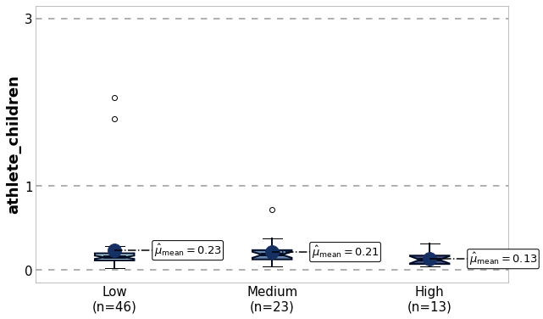**

Рисунок ?. Распределение и средние значение **athlete_children** в группах Low, Medium и High.

|  | **Mean** | **SE** | **Mean±SE** | **Q1 (25%)** | **Median (50%)** | **Q3 (75%)** | **Median [Q1-Q3]** |
| --- | --- | --- | --- | --- | --- | --- | --- |
| Low | 0.23 | 0.05 | 0.23±0.05 | 0.11 | 0.15 | 0.20 | 0.15 [0.11-0.20] |
| Medium | 0.21 | 0.03 | 0.21±0.03 | 0.12 | 0.18 | 0.23 | 0.18 [0.12-0.23] |
| High | 0.13 | 0.02 | 0.13±0.02 | 0.07 | 0.12 | 0.17 | 0.12 [0.07-0.17] |

ANOVA

f=0.63, p=0.537

Различи между группами статистически не значимые

Multiple Comparison of Means - Tukey HSD, FWER=0.05

===================================================

group1 group2 meandiff p-adj lower upper reject

---------------------------------------------------

0 1 -0.02 0.9608 -0.1974 0.1574 False

0 2 -0.1022 0.5056 -0.3204 0.116 False

1 2 -0.0822 0.6953 -0.3232 0.1589 False

---------------------------------------------------

Tест Крускала-Уоллиса.

k=5.50, p=0.064

Различи между группами статистически не значимые

**Попарное сравнение тест Манна-Уитни с поправкой Бонферони на множественные сравнения**

------------------------------------------------------------------------------------

group1 group2 U p-adj есть различия / нет различий

------------------------------------------------------------------------------------

0 1 428.00 0.2003 нет значимых различий

0 2 387.50 0.1071 нет значимых различий

**1 2 217.00 0.0271 есть значимые различия**

------------------------------------------------------------------------------------

...

1. **1 2 0.08 (0.03)-(0.15) 0.0101 0.0303 есть разл.**
2. **По переменной «highway_bus_stop» статзначимые различия отсутствуют**
3. **По переменной «amenity_fast_food» статзначимые различия отсутствуют**
4. **По переменной «amenity_nightclub» есть следующие различия:**

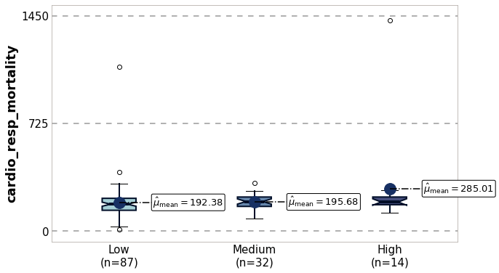

Рисунок ?. Распределение и средние значение **cardio_resp_mortality** в группах Low, Medium и High.

|  | **Mean** | **SE** | **Mean±SE** | **Q1 (25%)** | **Median (50%)** | **Q3 (75%)** | **Median [Q1-Q3]** |
| --- | --- | --- | --- | --- | --- | --- | --- |
| Low | 192.38 | 12.77 | 192.38±12.77 | 139.21 | 180.13 | 219.78 | 180.13 [139.21-219.78] |
| Medium | 195.68 | 9.63 | 195.68±9.63 | 165.27 | 198.26 | 228.57 | 198.26 [165.27-228.57] |
| High | 285.01 | 84.84 | 285.01±84.84 | 176.60 | 194.88 | 228.59 | 194.88 [176.60-228.59] |

ANOVA

f=2.51, p=0.085

Различи между группами статистически не значимые

Multiple Comparison of Means - Tukey HSD, FWER=0.05

======================================================

group1 group2 meandiff p-adj lower upper reject

------------------------------------------------------

0 1 3.3006 0.9934 -67.8633 74.4644 False

0 2 92.6322 0.0723 -6.4869 191.7513 False

1 2 89.3316 0.1371 -20.9645 199.6277 False

Tест Крускала-Уоллиса.

k=3.17, p=0.204

Различи между группами статистически не значимые

Bootstrap

**Bootstrap (многократная генерация выборок методом Монте-Карло) с поправкой Бонферони**

**уменьшения ложноположительных результатов**

*Output is truncated. View as a* [*scrollable element*](command:cellOutput.enableScrolling?9cfba1c0-4c86-472a-8aa8-eeba3063ae5e) *or open in a* [*text editor*](command:workbench.action.openLargeOutput?9cfba1c0-4c86-472a-8aa8-eeba3063ae5e)*. Adjust cell output* [*settings*](command:workbench.action.openSettings?%5B%22%40tag%3AnotebookOutputLayout%22%5D)*...*

------------------------------------------------------------------------------------

gr1 gr2 Δсредних (95%Cl) p-value p-adj статус

0 0 1 -3.30 (-28.2)-(26.74) 0.7957 2.3872 нет разл.

**1 0 2 -92.63 (-169.88)-(-25.68) 0.0106 0.0319 есть разл**.

2 1 2 -89.33 (-212.13)-(5.99) 0.1176 0.3528 нет разл.

**Bootstrap (многократная генерация выборок методом Монте-Карло) с поправкой Холма-Бонферрони**

**уменьшения ложноположительных результатов (мягче когда много групп)**

------------------------------------------------------------------------------------

gr1 gr2 Δсредних (95%Cl) p-value p-adj статус

0 0 1 -3.30 (-28.2)-(26.74) 0.7957 0.7957 нет разл.

**1 0 2 -92.63 (-169.88)-(-25.68) 0.0106 0.0318 есть разл.**

2 1 2 -89.33 (-212.13)-(5.99) 0.1176 0.2352 нет разл.

**Bootstrap (многократная генерация выборок методом Монте-Карло) с поправкой Бенджамини-Хохберга**

**уменьшения контроля ожидаемой доли ложных отклонений гипотез (FDR) (лучше когда много очень групп)**

------------------------------------------------------------------------------------

gr1 gr2 Δсредних (95%Cl) p-value p-adj статус

0 0 1 -3.30 (-28.2)-(26.74) 0.7957 0.7957 нет разл.

**1 0 2 -92.63 (-169.88)-(-25.68) 0.0106 0.0318 есть разл.**

2 1 2 -89.33 (-212.13)-(5.99) 0.1176 0.1764 нет разл.

1. **По переменной «shop_bicycle» есть следующие различия:**

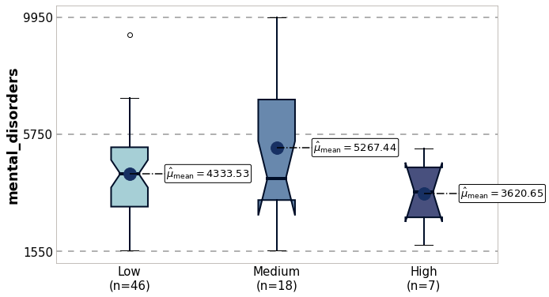

Рисунок ?. Распределение и средние значение **mental_disorders** в группах Low, Medium и High.

|  | **Mean** | **SE** | **Mean±SE** | **Q1 (25%)** | **Median (50%)** | **Q3 (75%)** | **Median [Q1-Q3]** |
| --- | --- | --- | --- | --- | --- | --- | --- |
| Low | 4333.53 | 224.15 | 4333.53±224.15 | 3149.59 | 4330.22 | 5280.02 | 4330.22 [3149.59-5280.02] |
| Medium | 5267.44 | 652.76 | 5267.44±652.76 | 3386.27 | 4166.80 | 6990.81 | 4166.80 [3386.27-6990.81] |
| High | 3620.65 | 435.94 | 3620.65±435.94 | 2766.39 | 3667.65 | 4558.62 | 3667.65 [2766.39-4558.62] |

ANOVA

f=2.32, p=0.106

Различи между группами статистически не значимые

Multiple Comparison of Means - Tukey HSD, FWER=0.05

===========================================================

group1 group2 meandiff p-adj lower upper reject

-----------------------------------------------------------

0 1 933.9052 0.1982 -352.7649 2220.5753 False

0 2 -712.8823 0.6361 -2590.4793 1164.7147 False

1 2 -1646.7875 0.1425 -3708.258 414.683 False

-----------------------------------------------------------

Tест Крускала-Уоллиса.

k=1.91, p=0.385

Различи между группами статистически не значимые

**Попарное сравнение тест Манна-Уитни с поправкой Бонферони на множественные сравнения**

------------------------------------------------------------------------------------

group1 group2 U p-adj есть различия / нет различий

------------------------------------------------------------------------------------

0 1 360.00 0.4244 нет значимых различий

0 2 202.00 0.2943 нет значимых различий

1 2 82.00 0.2699 нет значимых различий

------------------------------------------------------------------------------------

...

**2 1 2 1646.79 (284.31)-(3045.23) 0.0208 0.0312 есть разл.**

1. **По переменной «amenity_schooll» статзначимые различия отсутствуют**
2. **По переменной «shop_greengrocer» статзначимые различия отсутствуют**
3. **По переменной «shop_alcohol» статзначимые различия отсутствуют**
4. **По переменной «shop_farm» есть статзначимые различия:**

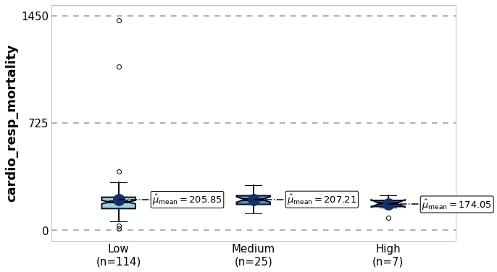

Рисунок ?. Распределение и средние значение **cardio_resp_mortality** в группах Low, Medium и High.

|  | **Mean** | **SE** | **Mean±SE** | **Q1 (25%)** | **Median (50%)** | **Q3 (75%)** | **Median [Q1-Q3]** |
| --- | --- | --- | --- | --- | --- | --- | --- |
| Low | 205.85 | 14.62 | 205.85±14.62 | 145.51 | 189.27 | 222.26 | 189.27 [145.51-222.26] |
| Medium | 207.21 | 8.57 | 207.21±8.57 | 173.88 | 206.72 | 232.61 | 206.72 [173.88-232.61] |
| High | 174.05 | 17.03 | 174.05±17.03 | 159.21 | 180.47 | 200.52 | 180.47 [159.21-200.52] |

ANOVA

f=0.17, p=0.841

Различи между группами статистически не значимые

Multiple Comparison of Means - Tukey HSD, FWER=0.05

Bootstrap

Bootstrap (многократная генерация выборок методом Монте-Карло) с поправкой Бонферони

уменьшения ложноположительных результатов

*Output is truncated. View as a* [*scrollable element*](command:cellOutput.enableScrolling?c89798d9-5708-4639-8ff4-f9eb40bd320d) *or open in a* [*text editor*](command:workbench.action.openLargeOutput?c89798d9-5708-4639-8ff4-f9eb40bd320d)*. Adjust cell output* [*settings*](command:workbench.action.openSettings?%5B%22%40tag%3AnotebookOutputLayout%22%5D)*...*

------------------------------------------------------------------------------------

gr1 gr2 Δсредних (95%Cl) p-value p-adj статус

0 0 1 -1.36 (-27.48)-(31.13) 0.9168 2.7505 нет разл.

1 0 2 31.80 (6.03)-(64.38) 0.0369 0.1107 нет разл.

**2 1 2 33.16 (8.98)-(57.62) 0.0071 0.0214** **есть разл.**

**Bootstrap (многократная генерация выборок методом Монте-Карло) с поправкой Холма-Бонферрони**

**уменьшения ложноположительных результатов (мягче когда много групп)**

------------------------------------------------------------------------------------

gr1 gr2 Δсредних (95%Cl) p-value p-adj статус

0 0 1 -1.36 (-27.48)-(31.13) 0.9168 0.9168 нет разл.

1 0 2 31.80 (6.03)-(64.38) 0.0369 0.0738 нет разл.

**2 1 2 33.16 (8.98)-(57.62) 0.0071 0.0213** **есть разл.**

Bootstrap (многократная генерация выборок методом Монте-Карло) с поправкой Бенджамини-Хохберга

уменьшения контроля ожидаемой доли ложных отклонений гипотез (FDR) (лучше когда много очень групп)

------------------------------------------------------------------------------------

gr1 gr2 Δсредних (95%Cl) p-value p-adj статус

0 0 1 -1.36 (-27.48)-(31.13) 0.9168 0.9168 нет разл.

1 0 2 31.80 (6.03)-(64.38) 0.0369 0.05535 нет разл.

**2 1 2 33.16 (8.98)-(57.62) 0.0071 0.0213** **есть разл.**

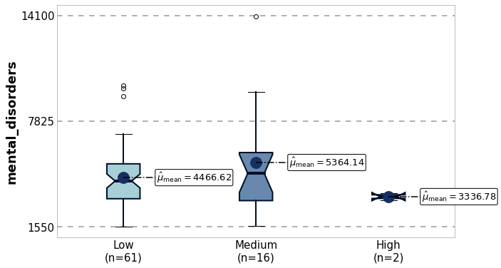

Рисунок ?. Распределение и средние значение **mental_disorders** в группах Low, Medium и High.

|  | **Mean** | **SE** | **Mean±SE** | **Q1 (25%)** | **Median (50%)** | **Q3 (75%)** | **Median [Q1-Q3]** |
| --- | --- | --- | --- | --- | --- | --- | --- |
| Low | 4466.62 | 226.56 | 4466.62±226.56 | 3212.82 | 4265.11 | 5285.23 | 4265.11 [3212.82-5285.23] |
| Medium | 5364.14 | 785.66 | 5364.14±785.66 | 3100.51 | 4714.16 | 5954.55 | 4714.16 [3100.51-5954.55] |
| High | 3336.78 | 153.70 | 3336.78±153.70 | 3228.10 | 3336.78 | 3445.47 | 3336.78 [3228.10-3445.47] |

ANOVA

f=1.48, p=0.234

Различи между группами статистически не значимые

Multiple Comparison of Means - Tukey HSD, FWER=0.05

===========================================================

group1 group2 meandiff p-adj lower upper reject

-----------------------------------------------------------

0 1 897.5176 0.301 -541.5502 2336.5855 False

0 2 -1129.8355 0.7444 -4811.5591 2551.8881 False

1 2 -2027.3531 0.4214 -5869.9258 1815.2195 False

-----------------------------------------------------------

Tест Крускала-Уоллиса.

k=1.43, p=0.490

Различи между группами статистически не значимые

Попарное сравнение тест Манна-Уитни с поправкой Бонферони на множественные сравнения

------------------------------------------------------------------------------------

group1 group2 U p-adj есть различия / нет различий

------------------------------------------------------------------------------------

0 1 441.00 0.5593 нет значимых различий

0 2 90.00 0.2960 нет значимых различий

1 2 21.00 0.5490 нет значимых различий

------------------------------------------------------------------------------------

...

**2 1 2 2027.35 (602.14)-(3744.46) 0.0110 0.0165 есть разл.**

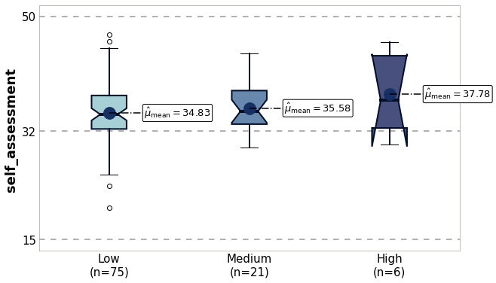

Рисунок ?. Распределение и средние значение **self_assessment** в группах Low, Medium и High.

|  | **Mean** | **SE** | **Mean±SE** | **Q1 (25%)** | **Median (50%)** | **Q3 (75%)** | **Median [Q1-Q3]** |
| --- | --- | --- | --- | --- | --- | --- | --- |
| Low | 34.83 | 0.59 | 34.83±0.59 | 32.32 | 34.61 | 37.58 | 34.61 [32.32-37.58] |
| Medium | 35.58 | 0.76 | 35.58±0.76 | 33.08 | 35.10 | 38.34 | 35.10 [33.08-38.34] |
| High | 37.78 | 2.56 | 37.78±2.56 | 32.48 | 36.82 | 43.80 | 36.82 [32.48-43.80] |

ANOVA

f=1.07, p=0.347

Различи между группами статистически не значимые

Multiple Comparison of Means - Tukey HSD, FWER=0.05

===================================================

group1 group2 meandiff p-adj lower upper reject

---------------------------------------------------

0 1 0.7494 0.815 -2.1736 3.6724 False

0 2 2.948 0.3466 -2.0751 7.9711 False

1 2 2.1986 0.6072 -3.282 7.6792 False

---------------------------------------------------

Tест Крускала-Уоллиса.

k=0.88, p=0.644

Различи между группами статистически не значимые

Попарное сравнение тест Манна-Уитни с поправкой Бонферони на множественные сравнения

------------------------------------------------------------------------------------

group1 group2 U p-adj есть различия / нет различий

------------------------------------------------------------------------------------

0 1 733.50 0.6354 нет значимых различий

0 2 178.00 0.4017 нет значимых различий

1 2 53.00 0.5888 нет значимых различий

------------------------------------------------------------------------------------

...

**1 0 2 -2.95 (-4.79)-(-1.13) 0.0015 0.0045 есть разл.**

2 1 2 -2.20 (-5.21)-(0.86) 0.1601 0.24015 нет разл.

1. **По переменной «leisure_pitch» статзначимые различия отсутствуют**
2. **По переменной «amenity_music_school» есть статзначимые различия:**

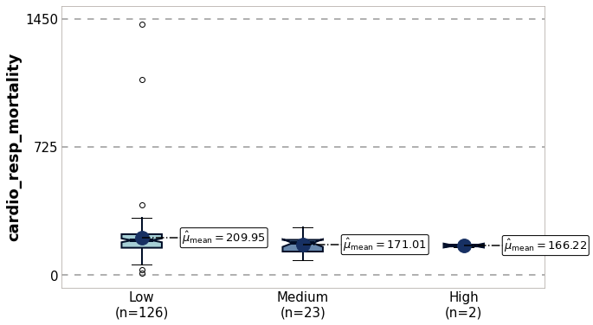

Рисунок ?. Распределение и средние значение **cardio_resp_mortality** в группах Low, Medium и High.

|  | **Mean** | **SE** | **Mean±SE** | **Q1 (25%)** | **Median (50%)** | **Q3 (75%)** | **Median [Q1-Q3]** |
| --- | --- | --- | --- | --- | --- | --- | --- |
| Low | 209.95 | 13.19 | 209.95±13.19 | 153.84 | 195.75 | 230.45 | 195.75 [153.84-230.45] |
| Medium | 171.01 | 10.80 | 171.01±10.80 | 132.32 | 180.47 | 198.61 | 180.47 [132.32-198.61] |
| High | 166.22 | 7.23 | 166.22±7.23 | 161.10 | 166.22 | 171.33 | 166.22 [161.10-171.33] |

ANOVA

f=0.85, p=0.431

Различи между группами статистически не значимые

Multiple Comparison of Means - Tukey HSD, FWER=0.05

=======================================================

group1 group2 meandiff p-adj lower upper reject

-------------------------------------------------------

0 1 -38.9463 0.4294 -113.082 35.1893 False

0 2 -43.7379 0.897 -276.7551 189.2793 False

1 2 -4.7915 0.9988 -245.8233 236.2403 False

-------------------------------------------------------

**Bootstrap**

**Bootstrap (многократная генерация выборок методом Монте-Карло) с поправкой Бонферони**

**уменьшения ложноположительных результатов**

*Output is truncated. View as a* [*scrollable element*](command:cellOutput.enableScrolling?51c7c73c-a15f-4e62-b11b-7c3966c8d8a0) *or open in a* [*text editor*](command:workbench.action.openLargeOutput?51c7c73c-a15f-4e62-b11b-7c3966c8d8a0)*. Adjust cell output* [*settings*](command:workbench.action.openSettings?%5B%22%40tag%3AnotebookOutputLayout%22%5D)*...*

------------------------------------------------------------------------------------

gr1 gr2 Δсредних (95%Cl) p-value p-adj статус

**0 0 1 38.95 (14.69)-(69.72) 0.0057 0.0171 есть разл.**

**1 0 2 43.74 (21.86)-(72.93) 0.0010 0.0029 есть разл.**

2 1 2 4.79 (-16.39)-(26.87) 0.6637 1.9912 нет разл.

**Bootstrap (многократная генерация выборок методом Монте-Карло) с поправкой Холма-Бонферрони**

**уменьшения ложноположительных результатов (мягче когда много групп)**

------------------------------------------------------------------------------------

gr1 gr2 Δсредних (95%Cl) p-value p-adj статус

**0 0 1 38.95 (14.69)-(69.72) 0.0057 0.0114 есть разл.**

**1 0 2 43.74 (21.86)-(72.93) 0.0010 0.003 есть разл.**

2 1 2 4.79 (-16.39)-(26.87) 0.6637 0.6637 нет разл.

**Bootstrap (многократная генерация выборок методом Монте-Карло) с поправкой Бенджамини-Хохберга**

**уменьшения контроля ожидаемой доли ложных отклонений гипотез (FDR) (лучше когда много очень групп)**

------------------------------------------------------------------------------------

gr1 gr2 Δсредних (95%Cl) p-value p-adj статус

**0 0 1 38.95 (14.69)-(69.72) 0.0057 0.00855 есть разл.**

**1 0 2 43.74 (21.86)-(72.93) 0.0010 0.003 есть разл.**

2 1 2 4.79 (-16.39)-(26.87) 0.6637 0.6637 нет разл.

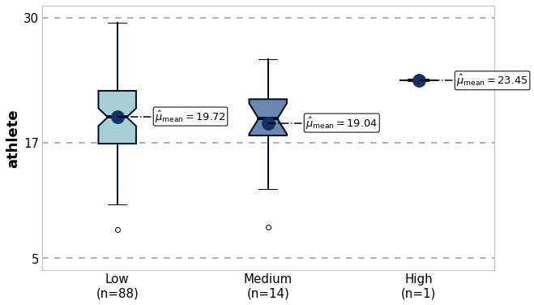

Рисунок ?. Распределение и средние значение **athlete** в группах Low, Medium и High.

|  | **Mean** | **SE** | **Mean±SE** | **Q1 (25%)** | **Median (50%)** | **Q3 (75%)** | **Median [Q1-Q3]** |
| --- | --- | --- | --- | --- | --- | --- | --- |
| Low | 19.72 | 0.44 | 19.72±0.44 | 16.89 | 19.64 | 22.38 | 19.64 [16.89-22.38] |
| Medium | 19.04 | 1.16 | 19.04±1.16 | 17.73 | 19.49 | 21.51 | 19.49 [17.73-21.51] |
| High | 23.45 | 0.00 | 23.45±0.00 | 23.45 | 23.45 | 23.45 | 23.45 [23.45-23.45] |

ANOVA

f=0.57, p=0.568

Различи между группами статистически не значимые

Multiple Comparison of Means - Tukey HSD, FWER=0.05

====================================================

group1 group2 meandiff p-adj lower upper reject

----------------------------------------------------

0 1 -0.6714 0.8432 -3.5396 2.1968 False

0 2 3.7343 0.6502 -6.2904 13.759 False

1 2 4.4057 0.5686 -5.9124 14.7238 False

----------------------------------------------------

Попарное сравнение тест Манна-Уитни с поправкой Бонферони на множественные сравнения

------------------------------------------------------------------------------------

group1 group2 U p-adj есть различия / нет различий

------------------------------------------------------------------------------------

0 1 642.00 0.8041 нет значимых различий

0 2 15.00 0.2673 нет значимых различий

1 2 2.00 0.4000 нет значимых различий

------------------------------------------------------------------------------------

...

**2 1 2 -4.41 (-6.84)-(-2.31) 0.0001 0.00015 есть разл.**

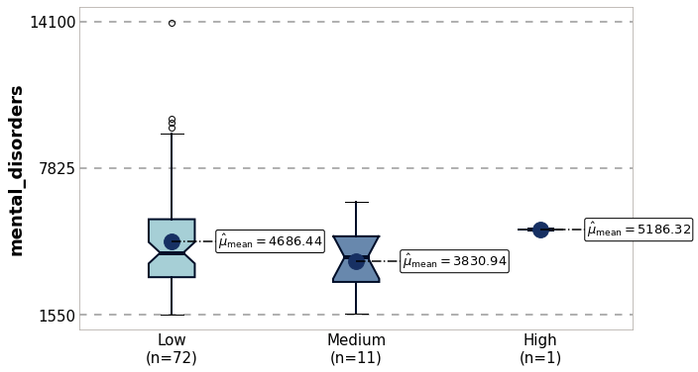

Рисунок ?. Распределение и средние значение **mental_disorders** в группах Low, Medium и High.

|  | **Mean** | **SE** | **Mean±SE** | **Q1 (25%)** | **Median (50%)** | **Q3 (75%)** | **Median [Q1-Q3]** |
| --- | --- | --- | --- | --- | --- | --- | --- |
| Low | 4686.44 | 258.08 | 4686.44±258.08 | 3154.52 | 4197.78 | 5633.76 | 4197.78 [3154.52-5633.76] |
| Medium | 3830.94 | 436.46 | 3830.94±436.46 | 2952.28 | 4010.00 | 4904.57 | 4010.00 [2952.28-4904.57] |
| High | 5186.32 | 0.00 | 5186.32±0.00 | 5186.32 | 5186.32 | 5186.32 | 5186.32 [5186.32-5186.32] |

ANOVA

f=0.81, p=0.449

Различи между группами статистически не значимые

Multiple Comparison of Means - Tukey HSD, FWER=0.05

==========================================================

group1 group2 meandiff p-adj lower upper reject

----------------------------------------------------------

0 1 -855.502 0.4337 -2503.6994 792.6955 False

0 2 499.8817 0.9706 -4626.701 5626.4643 False

1 2 1355.3836 0.8159 -3962.3559 6673.1232 False

----------------------------------------------------------

Попарное сравнение тест Манна-Уитни с поправкой Бонферони на множественные сравнения

------------------------------------------------------------------------------------

group1 group2 U p-adj есть различия / нет различий

------------------------------------------------------------------------------------

0 1 472.00 0.3106 нет значимых различий

0 2 24.00 0.6849 нет значимых различий

1 2 3.00 0.6667 нет значимых различий

------------------------------------------------------------------------------------

...

**2 1 2 -1355.38 (-2226.6)-(-518.17) 0.0020 0.006 есть разл.**

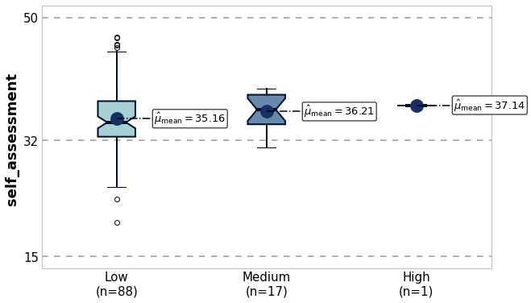

Рисунок ?. Распределение и средние значение **self_assessment** в группах Low, Medium и High.

|  | **Mean** | **SE** | **Mean±SE** | **Q1 (25%)** |  | **Median (50%)** | **Q3 (75%)** | **Median [Q1-Q3]** |
| --- | --- | --- | --- | --- | --- | --- | --- | --- |
| Low | 35.16 | 0.57 | 35.16±0.57 | 32.52 |  | 34.62 | 37.73 | 34.62 [32.52-37.73] |
| Medium | 36.21 | 0.66 | 36.21±0.66 | 34.34 |  | 36.49 | 38.67 | 36.49 [34.34-38.67] |
| High | 37.14 | 0.00 | 37.14±0.00 | 37.14 |  | 37.14 | 37.14 | 37.14 [37.14-37.14] |

ANOVA

f=0.37, p=0.693

Различи между группами статистически не значимые

Multiple Comparison of Means - Tukey HSD, FWER=0.05

=====================================================

group1 group2 meandiff p-adj lower upper reject

-----------------------------------------------------

0 1 1.0538 0.7151 -2.1524 4.26 False

0 2 1.9844 0.9205 -10.1863 14.1551 False

1 2 0.9306 0.9827 -11.5224 13.3836 False

-----------------------------------------------------

Попарное сравнение тест Манна-Уитни с поправкой Бонферони на множественные сравнения

------------------------------------------------------------------------------------

group1 group2 U p-adj есть различия / нет различий

------------------------------------------------------------------------------------

0 1 600.00 0.1994 нет значимых различий

0 2 24.00 0.4478 нет значимых различий

1 2 8.00 1.0000 нет значимых различий

------------------------------------------------------------------------------------

...

**1 0 2 -1.98 (-3.11)-(-0.88) 0.0005 0.0015 есть разл.**

2 1 2 -0.93 (-2.27)-(0.31) 0.1587 0.1587 нет разл.